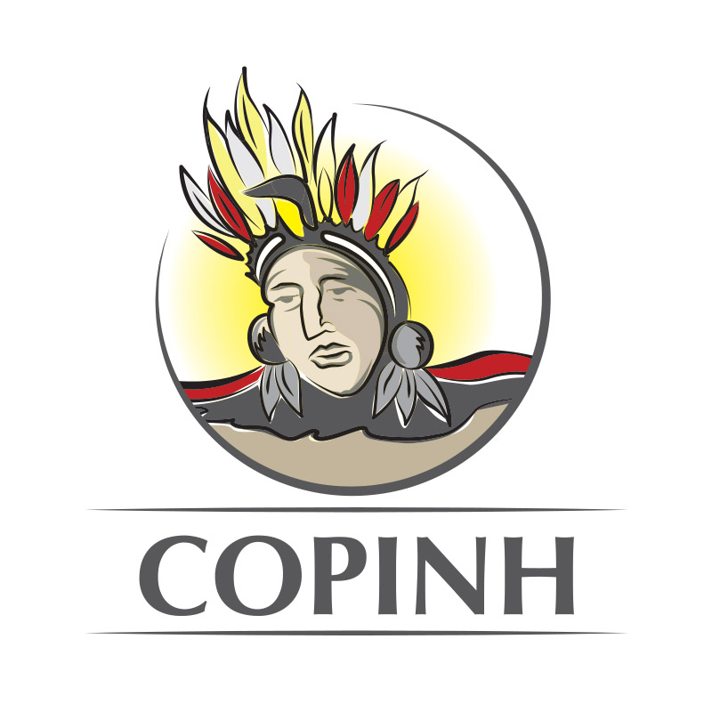
Rebeldías Construyendo el Presente.

Tipo de Propuesta: Plan Nacional.
Sector Representado: Juventud Indígena de comunidades Lencas y Campesinas .
Departamentos de: Lempira, Intibucá, La Paz, Santa Bárbara y Comayagua.
Organización: Consejo Cívico de Organizaciones Populares e Indígenas de Honduras COPINH.
Nombre del contacto o contactos.
Tania Carolina Hernández. Cel: 96503612. Correo: tania.carol2016@gmail.com
Bertha Isabel Zúniga Cáceres. Correo: esperancita.bi@gmail.com

6 de Enero del año 2022.
PERFIL DE LA PROPUESTA

Objetivo de la propuesta
Crear condiciones de vida digna para las juventudes del pueblo indígena Lenca , población en general y próximas generaciones, que permitan el inicio de la construcción de una Honduras diferente, reconociéndonos como sujetos de derecho.

Justificación
Esta propuesta es sustentada en base a las condiciones de las y los jóvenes del pueblo indígena Lenca y campesino de los departamentos de Intibucá, Lempira, La Paz, Santa Bárbara y Comayagua.

La juventud es uno de los porcentajes mayoritarios de población a nivel de país, y son uno de los sectores más afectados por la crisis de país que se ha venido arrastrando y agudizando aún más a partir de estos 12 años de dictadura impuesta.

La propuesta recoge elementos fundamentales y necesarios en temas del área educativa, social, económica y cultural con el fin de dar inicios a la construcción de procesos de transformación en nuestras poblaciones y juventudes indígenas.
En tal sentido es necesario detallar la situación real y de contexto por la que atraviesan nuestras comunidades y juventudes indígenas y campesinas del pueblo Lenca y por lo que se vuelve necesario poder establecer estrategias de acción.

Como inicio de este contexto tenemos un elemnto presente en todos los ámbitos, hablamos de la discriminación y racismo, el cual parte de un sistema capitalista racista y patriarcal que busca tener a nuestros pueblos indígenas sometidos y en el olvido. En tal sentido enfocado al tema de juventudes es necesario saber que los y las jóvenes de pueblos indígenas por siglos han sido discriminados y olvidados, un ejemplo claro de ello es que no hay condiciones y oportunidades en ninguno de los ámbitos para la juventud y esto parte de igual forma del no reconocimiento de los pueblos indígenas.

Dentro los múltiples problemas estructurales que es necesario mencionar tenemos el problema en relación a la Educación que viven nuestros jóvenes y pueblos indígenas en general, en su mayoría las comunidades no cuentas con condiciones mínimas de Educación, algunas tienen acceso a la escuela y otras no, por lo que en su mayoría las y los jóvenes solo logran cursar hasta el sexto grado, esto evidenciando que no hay posibilidades de estudio para poder culminar el nivel básico y mucho menos el nivel de educación media y mucho peor a nivel superior.
De lo anterior también se derivan graves problemas, no existiendo condiciones de salud del sistema público para jóvenes y comunidades en general.
Así mismo no existen oportunidades de empleo, en este sentido es necesario recalcar que las y los jóvenes y comunidades indígenas en general para poder tener un pequeño ingreso para el sustento lo realizan a través de la siembra, siendo este su medio de trabajo.
Por otro lado en relación a las zonas fronterizas de los departamentos de Intibucá, Lempira, La Paz al igual que el resto de los departamentos sufren persecución, reclutamiento de maras y como justificante en estos 12 años de dictadura se ha intensificado la militarización en las zonas, quienes también ejercen intimidación, violencia y criminalización contra la juventud y como resultado de esto cientos de familias han tenido que migrar obligatoriamente de sus territorios, y jóvenes que han sido identificados en las luchas de los pueblos son atacados constantemente.
Cabe destacar que un elemento de contexto que requiere de trabjo es la condición que viven muchas mujeres jóvenes en términos de violencia sexual y así mismo en la juventud en general el desconocimiento y la falta de educación sexual lo que ocaciona numeros casos de embarazos no deseados en mujeres jóvenes.
Finalmente sin dejar de lado que los problemas en nuestros pueblos indígenas y juveniles son muchos pero mencionando en principal lo general y estructural, es necesario hacer de conocimiento que en el ámbito de la recreación y promoción de la cultura no existen espacios que permitan promover dichos talentos a nivel de juventud.

ESQUEMA DE LA PROPUESTA
Actividad Principal | Nombre de la Tarea | Fecha de inicio | Cómo se va a ejecutar
Educación | •Apoyo a la creación de escuelas de formación política e ideológica con juventud y niñez a cargo de organizaciones indígenas y campesinas acreditadas en las luchas de los pueblos.  • Becas de estudio a nivel nacional e internacional para jóvenes de pueblos indígenas canalizadas a través de organizaciones indígenas y campesinas acreditadas en la lucha de los pueblos.  • Programas de Educación Sexual Integral con atención a víctimas de violación sexual.  • Desarrollar políticas públicas para eliminar la violencia y el acoso sexual en los Centros Educativos.  • Cambio de textos escolares, que sean elaborados por profesionales hondureños que recojan las cosmovisiones de nuestros pueblos originarios.  • Incluir dentro de la currícula educativa el pensamiento crítico, análisis, reflexión y las competencias comunicativas.  • Transversalizar el sistema educativo desde el Enfoque Intercultural.  • Fortalecimiento de los Centros de Educación Intercultural Bilingüe (EIB) con el acompañamiento de organizaciones indígenas con trabajo acreditado en la lucha de los pueblos.  • Realizar auditoría en los centros departamentales de educación y específicamente en la asignación de plazas de Centros EIB, para que dichas plazas sean ocupadas por profesionales jóvenes indígenas con dicha formación a través de concursos específicos.  • Apertura de un Centro Asociado de la Universidad Nacional Autónoma de Honduras (UNAH), en el departamento de Intibucá.  • Creación de una Universidad agrícola con un enfoque agroecológico y con especialidad en cultivos en laderas para potenciar la producción agroforestal y de cría de especies menores. | De forma general el inicio de las actividades deberían de darse forma a partir del 27 de enero de 2022. | De forma general detallamos algunos elementos:  Se necesita la participación activa de los distintos sectores de gobierno, sectores indígenas, sociales, campesinos.  Una vez se inicie con el proceso es fundamental realizar un trabajo organizativo con la juventud.  Luego de la revisión de propuestas es necesario establecer acciones de trabajo con los actores involucrados para poder realizar un trabajo coordinado en conjunto.
Social y Económico | • Generar empleos dignos para la juventud con el fin de evitar la crisis migratoria a través del emprendedurismo local, comunitario basado en las realidades de cada pueblo.  • Crear Centros de Protección para la niñez y adolescencia.  • Crear Centros de desarrollo integral para jóvenes con el fin de potenciar sus talentos artísticos, tecnológicos, deportivos y con un módulo en procesos de rehabilitación para jóvenes con adicciones.  • Creación de museos interactivos de ciencias y tecnologías con acceso a todo público.  • Crear proyectos de desarrollo de la lectura y escritura con acceso a todo público.  • Fomentar proyectos de emprendedurismo para jóvenes basados en la cosmovisión, identidad y cultura de los pueblos indígenas orientados a través de organizaciones indígenas y campesinas acreditadas en las luchas de los pueblos.  • Ejecución del presupuesto asignado a las municipalidades en temas de juventud y niñez.  • Que el CAINE en la Esperanza, Intibucá ( Centro de albergue con atención a niños y niñas )se convierta en un centro de desarrollo integral de jóvenes, niñas y niños.  • Promover espacios para la actividad deportiva en niños y jóvenes, incluyendo los juegos tradicionales con acceso público.  • Ayuda integral a niñas, niños y jóvenes en situación de violencia, persecución, hostigamiento desde diferentes estructuras como militares y otros sectores que producen el asesinato y migración de jóvenes.  • Reactivación del Instituto de Formación Profesional (INFOP) orientado a fortalecer las economías locales.  •Garantizar el acceso y reconocimiento de medios de comunicación comunitarios a jóvenes, siendo este un medio de lucha contra el cerco mediático.
Cultura. | • Organización de Consejos Locales de Cultura (CLC) orientado a la juventud para el fortalecimiento de las expresiones culturales de los pueblos, canalizados a través de organizaciones sociales de base acreditadas en la lucha de los pueblos.  •Aperturar espacios de comercialización de la producción local emprendida desde iniciativas juveniles indígenas que permitan dar vida a los proyectos de emprendurismo basados en la cultura propia de los pueblos y con un enfoque de no mercantilización de la cultura.

Bertha Isabel Zúniga Cáceres
Coordinadora General de COPINH

